Blanket Sweater
Ik wilde eerst een ander item maken met het garen dat ik gekozen heb, maar kwam er tijdens de eerste bol achter, dat ik daar te weinig garen voor had. Ik heb toen snel geschakeld en besloten om er een blanket sweater van te maken. Een blanket sweater houd vooral de rug lekker warm. Ik heb voor dit werkje de brodensteek gebruikt.
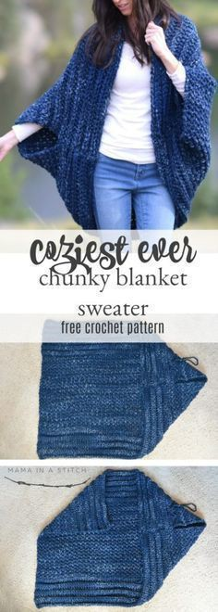
Dit werd uiteindelijk mijn inspiratie. Mijn model heb ik kleiner gemaakt, maar je kunt het model zo groot maken als je zelf wil (ik wil in de toekomst ook nog graag een grotere variant hiervan maken dan wat ik nu heb gedaan), het principe blijft het zelfde als je hem maakt.
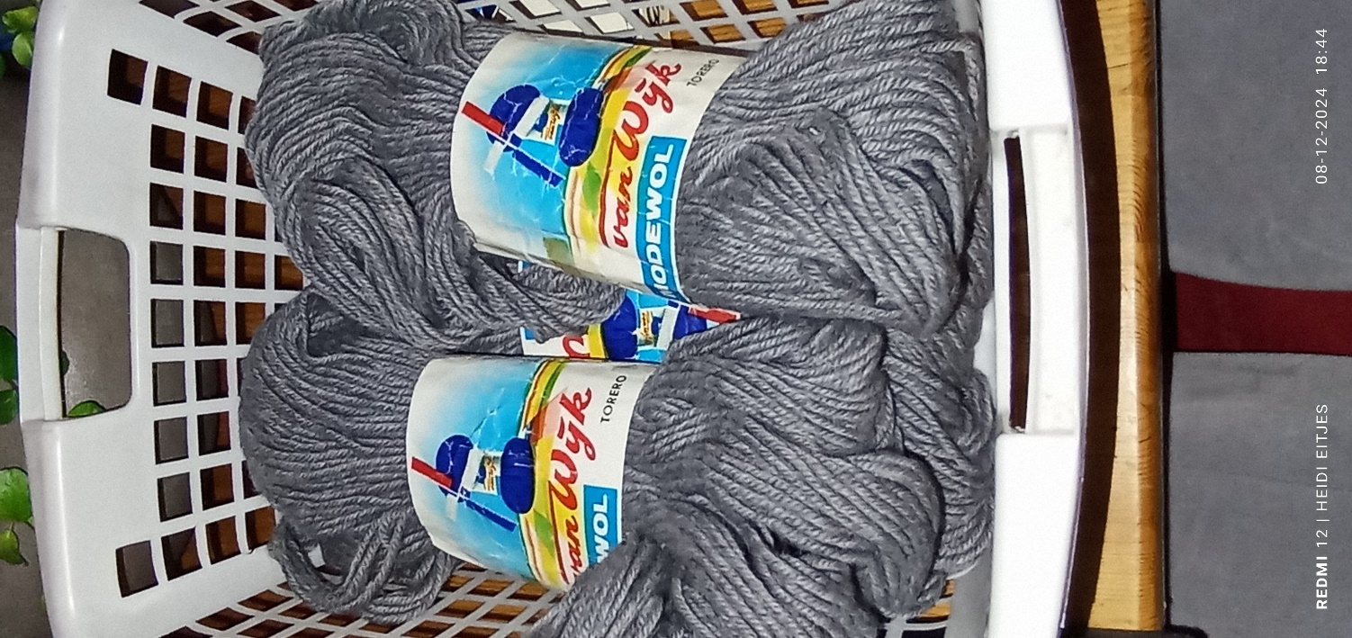
Ik heb vier van deze strengen wol gebruikt.
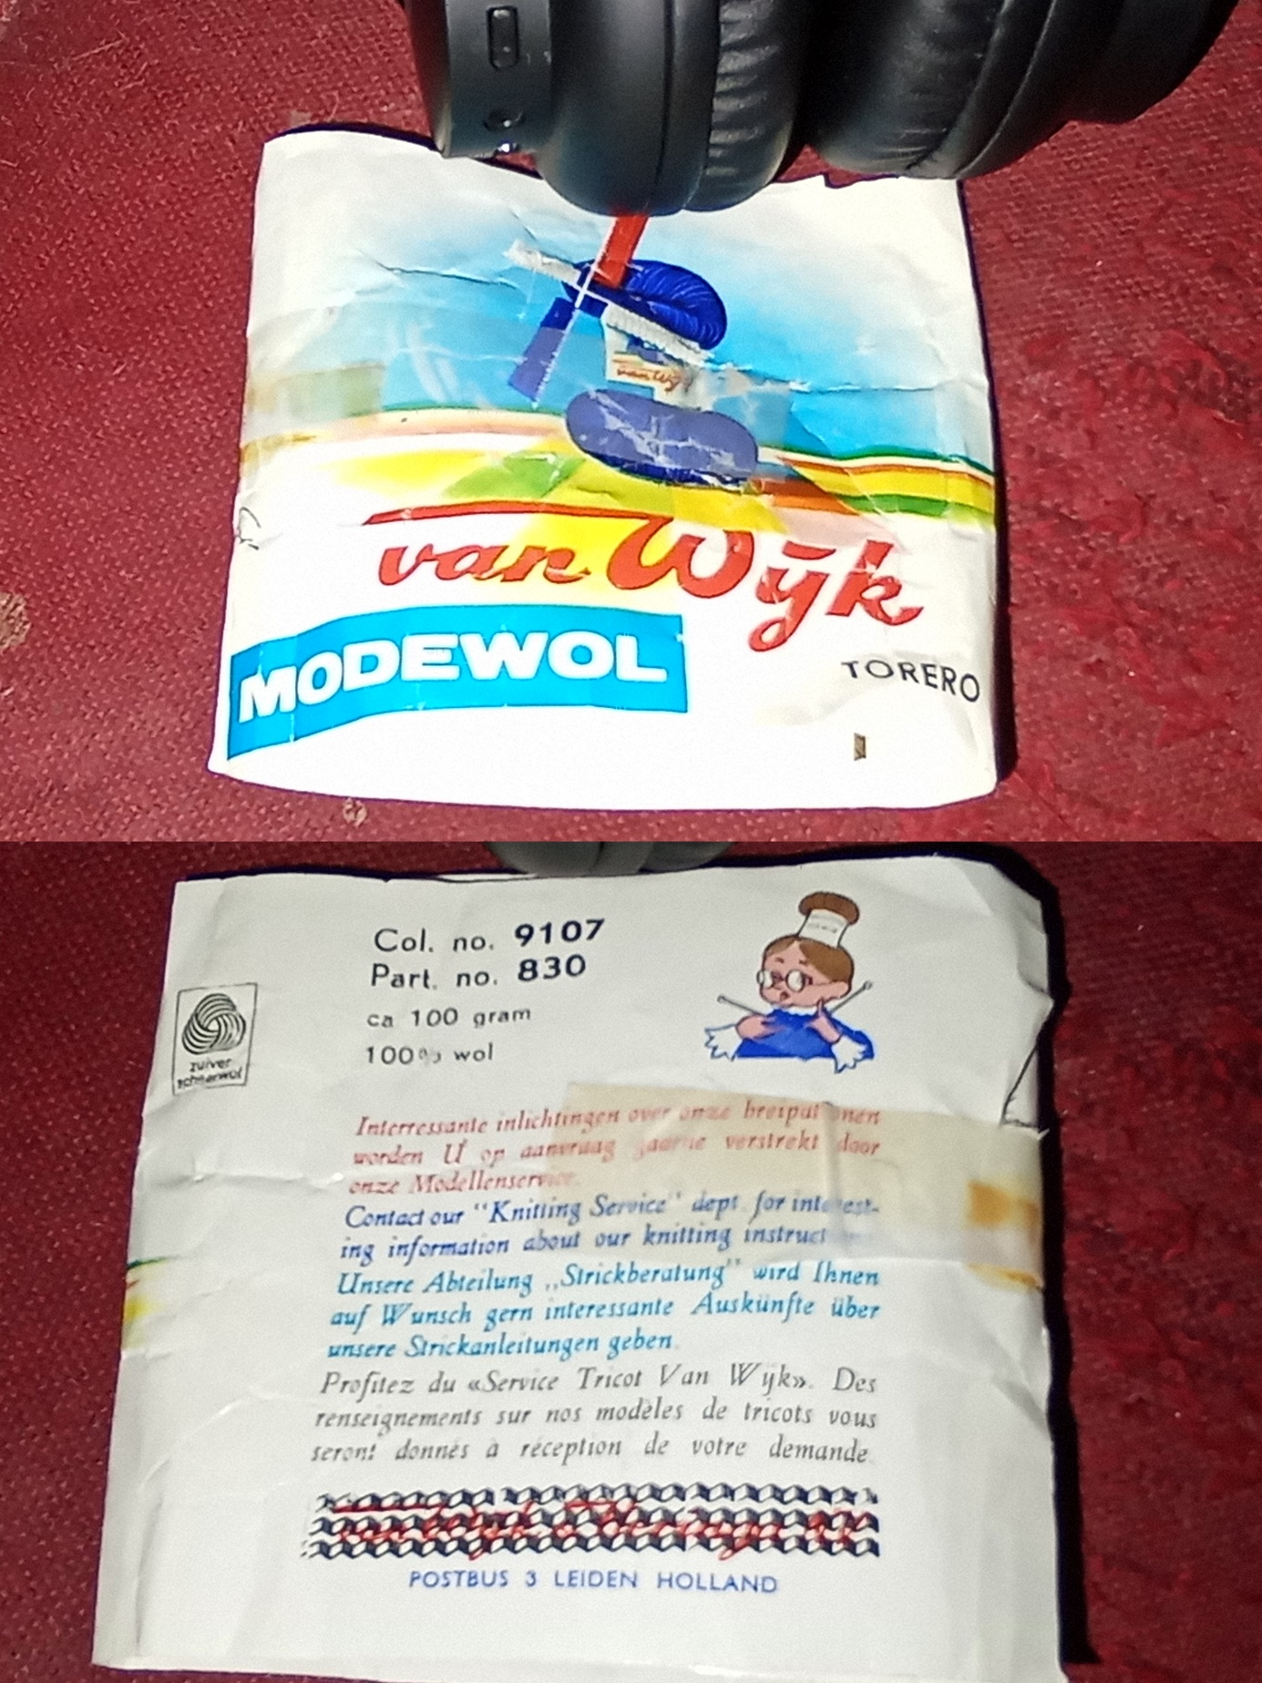
En dit is de wikkel, helaas dit keer met minder informatie dan wat ik normaal op wikkels zie staan. Ik weet dit keer dus bijvoorbeeld niet hoeveel meters wol er in een wikkel zat.
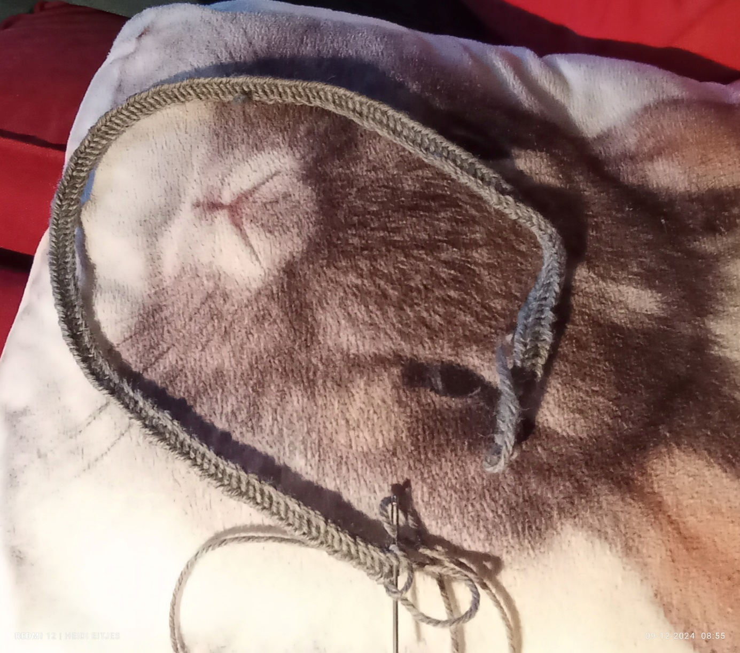
Ik heb eerst weer een rij gemaakt met naaldbinden.
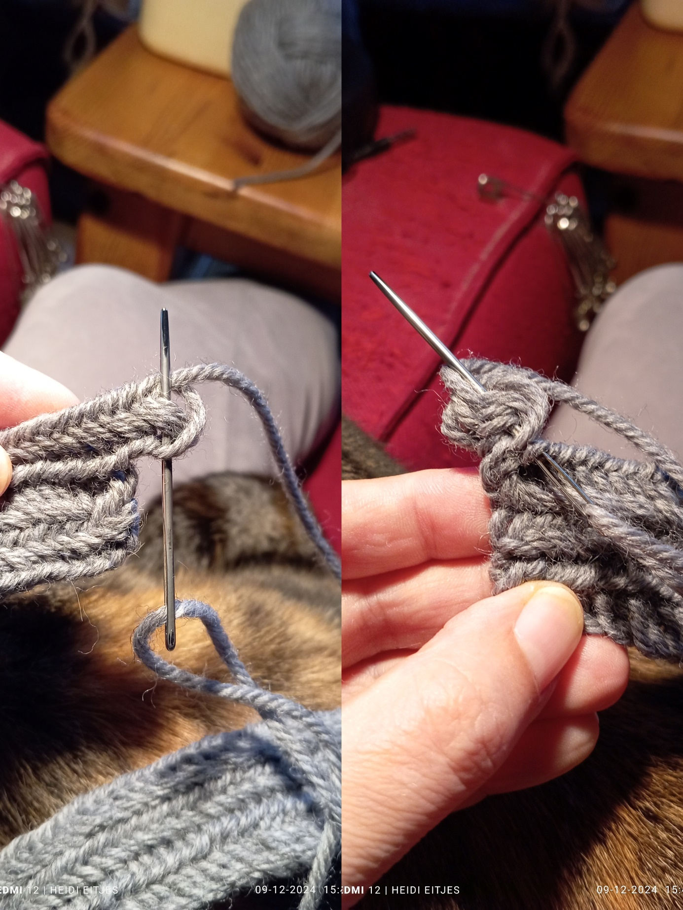
Na die eerste rij ben ik meer rijen gaan maken. Op het einde van iedere rij maak ik eerst vier extra steken (zie linker foto), dan draai ik het werkje, en steek vijf steken terug weer in de rij (zie rechter foto). Wanneer ik dit niet zou doen, zou het werkje net een piramide worden, in plaats van een mooie rechte lap.
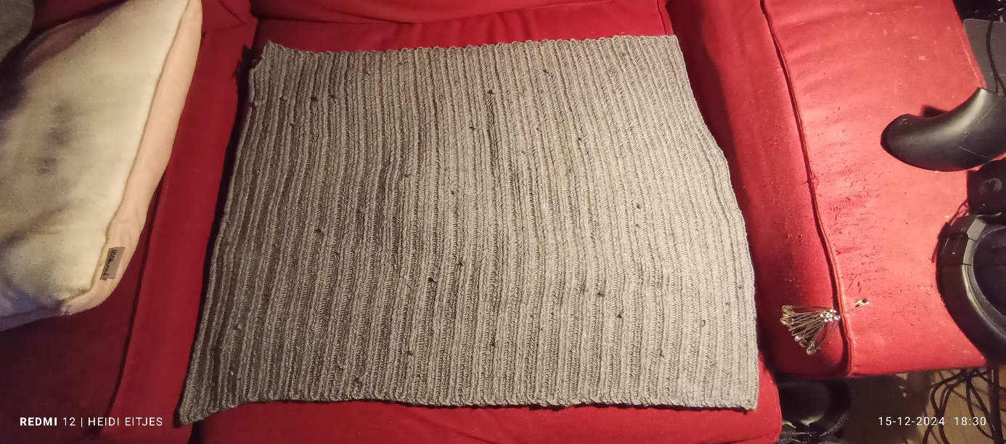
Op deze foto heb ik de eerste drie bollen in het werkje zitten. Ik heb nog een bol wol over en die ga ik gebruiken voor de volgende en laatste fase.
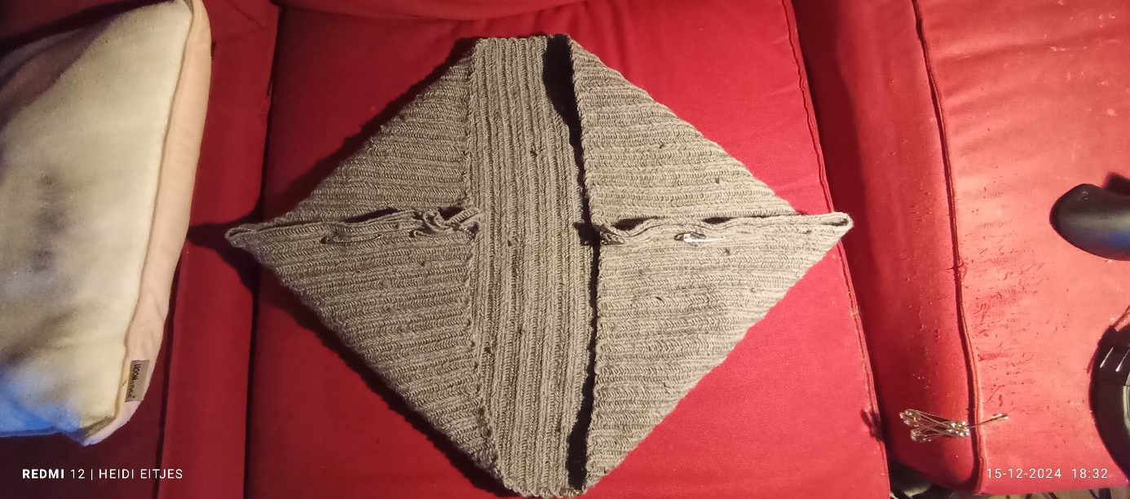
Eerst vouw ik de punten bij elkaar en maak ik een naad door er een een rij aan vast te naaldbinden. En dan draai ik het werkje om, waardoor de naad aan de binnenkant komt te zitten.
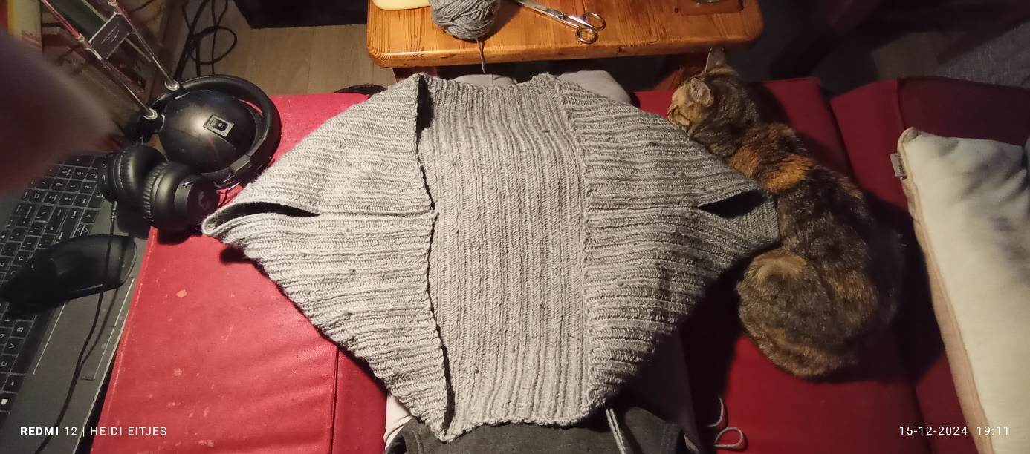
Als afwerking ben ik met de laatste bol wol nog de binnenlijn een paar rond gegaan.
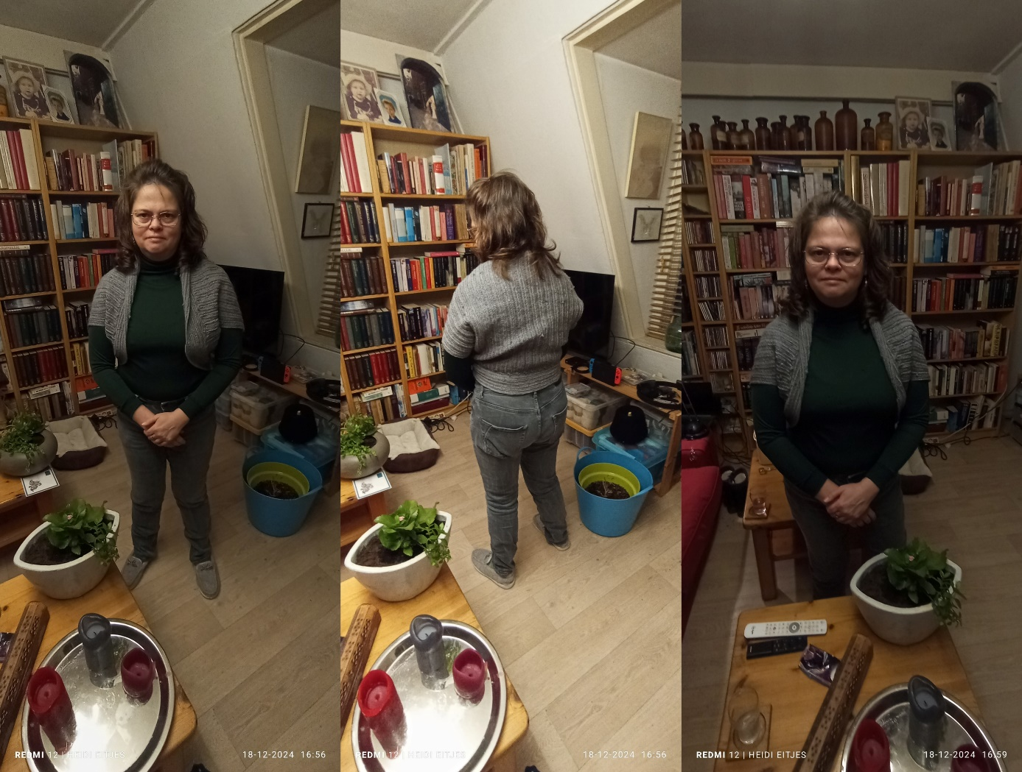
En hier is de blanket sweater dan klaar. Heerlijk warm op de rug.

